Tytuł: Times New Roman 14 (Bold). Tekst wyśrodkowany. Interlinia pojedyncza, odstępy przed (0 pkt), po (6 pkt)

Autorzy: Times New Roman 12. Podkreślony autor prezentujący. Tekst wyśrodkowany. Interlinia pojedyncza, odstępy przed 0 pkt., po (6)
Afiliacja: Times New Roman 11 (Kursywa). Adres e-mailowy autora prezentującego. Tekst wyśrodkowany. Interlinia pojedyncza, odstępy przed 0 pkt., po (6)
pusta linia, interlinia pojedyncza, odstępy przed 0 pkt., po 3 pkt.
Tekst streszczenia (maksymalnie jedna strona A4): Times New Roman 12. Wyrównanie obustronne. Interlinia pojedyncza, odstępy przed 0 pkt., po 3 pkt.

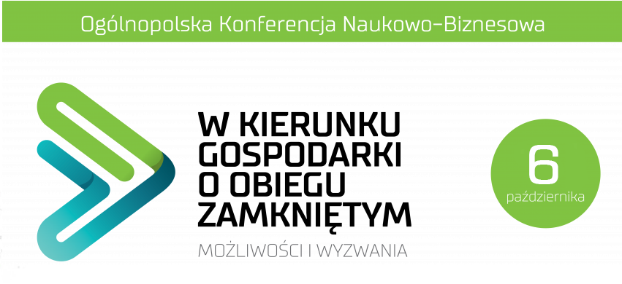
Rys. 1. Podpis pod rysunkiem: Times New Roman 10, Tekst wypośrodkowany. Interlinia pojedyncza, odstępy przed 0 pkt., po 3 pkt.
pusta linia, interlinia pojedyncza, odstępy przed 0 pkt., po 3 pkt.
Dalszy ciąg streszczenia: Times New Roman 12. Wyrównanie obustronne. Interlinia pojedyncza, odstępy przed 0 pkt., po 3 pkt.
pusta linia, interlinia pojedyncza, odstępy przed 0 pkt., po 3 pkt.
Podziękowanie: Times New Roman 11, Tekst wyrównany obustronne. Interlinia pojedyncza, odstępy przed 0 pkt., po 3 pkt.
pusta linia, interlinia pojedyncza, odstępy przed 0 pkt., po 3 pkt.
Literatura: Times New Roman 10, Tekst wyrównany z lewej. Interlinia pojedyncza, odstępy przed (0 pkt., po 3 pkt.) 1. A. Kowalski, Pol. J. Chem. 2005, 77, 2405

